Comunicato stampa

Over 60: i consumatori *silver* sono sempre più digitali

* *Secondo il nuovo studio “Silver Consumers Shopping Behaviour”, che analizza profili, abitudini di consumo e trend di acquisto digitale della generazione silver italiana, gli ex baby boomer hanno risorse, tempo libero e acquistano senza pianificare*

*4 agosto 2022* – **Gestiscono la maggior parte dei loro acquisti**, **non pianificano** ma acquistano secondo necessità, **usano l’online per lo shopping di servizi immateriali** e hanno un’**elevata capacità di influenzare** soprattutto le persone più vicine a loro. Questo il profilo del consumatore over 60 italiano secondo **“*Silver Consumers Shopping Behaviour*”**,l’ultimo studio su abitudini di consumo, di pagamento e i nuovi trend di acquisto digitali della popolazione *silver* in Italia, Spagna e Portogallo, realizzato da [Payment Innovation Hub](https://paymentinnovationhub.com/)[1] in collaborazione con **Visa**.

*“Gli attuali consumatori silver corrispondono per la maggior parte alla generazione dei ‘Baby Boomer’ che ha ereditato determinati usi e costumi da genitori e nonni, la cosiddetta silent generation, ma che ha sperimentato in gioventù e in età adulta l'esplosione di marketing e pubblicità, e successivamente l’avvento del commercio elettronico”,* ***sottolinea Stefano M. Stoppani, Country Manager Visa Italia****. “Si tratta di una fascia di popolazione a cui piace toccare con mano ciò che acquista, ma che già conosce e apprezza i vantaggi dell’online soprattutto per quei servizi che si possono definire immateriali, dalla prenotazione di un viaggio all’abbonamento tv”.*

Condotto in Italia su di un campione di oltre 1000 consumatori di età compresa tra i 55 e i 75 anni, rappresentativi della popolazione italiana, lo studio ha portato alla luce due profili principali: **i consumatori** **silver attivi e tecnologici** che interagiscono abitualmente con amici e conoscenti, praticano sport in palestra o in un club, viaggiano e vanno al cinema (48%) e **i consumatori** **silver più tradizionali** e amanti della casa, a cui piace prendersi cura della famiglia, leggere, passeggiare e relazionarsi principalmente con il nucleo parentale (52%).

**I consumatori silver di oggi: comportamento d'acquisto**

Per quanto riguarda la gestione dei propri acquisti, **6 consumatori silver su 10 in Italia dichiarano di acquistare secondo le proprie necessità e di non pianificare gli acquisti**. Un terzo di loro (34%) dichiara invece di programmare per ottenere prezzi migliori e distribuire le spese, e solo l'8% tende a concentrare le spese in momenti specifici, come saldi, Black Friday etc. La tendenza a pianificare è leggermente più comune tra coloro che si considerano attivi e tecnologici, nonché tra coloro che hanno un livello di istruzione più elevato o sono ancora attivi professionalmente.

**Tra i consumatori silver, inoltre, si osserva un fenomeno che possiamo definire "circoli di influenza"**: piccoli gruppi sociali affiatati che si influenzano a vicenda in modo significativo, portando a nuovi acquisti e abitudini di consumo. Questi "circoli di influenza" sono perlopiù rilevanti a livello di relazione diretta, anche se le raccomandazioni online stanno aumentando: 7 consumatori silver su 10 consigliano i prodotti e i servizi acquistati; di questi, il 51% li raccomanda ad amici e familiari, mentre il 31% lo fa online attraverso siti web, social media, app o forum.

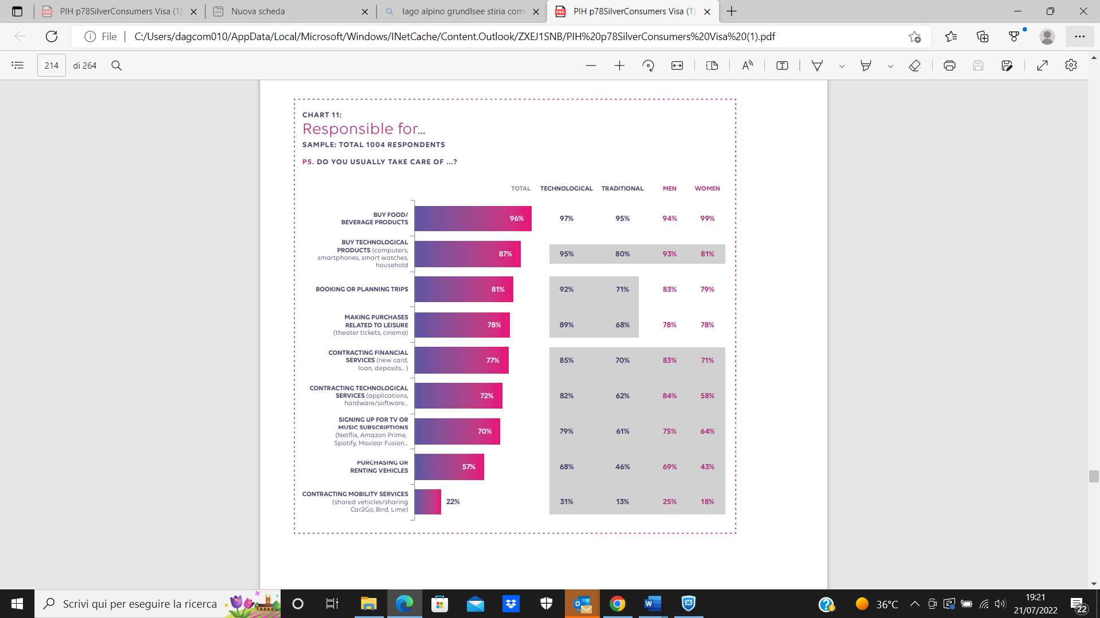Quando si tratta di fare acquisti, **i consumatori silver decidono in autonomia**: sono loro a gestire la maggior parte degli acquisti di servizi e prodotti, tra cui **cibo e bevande** (96%), **prodotti tecnologici** (87%), **viaggi** (81%), **tempo libero** (78%), **servizi finanziari** (77%), **servizi tecnologici** (72%), **abbonamenti a musica o TV** (70%) o **l’acquisto e il noleggio di auto** (57%). La bassa penetrazione di servizi di mobilità – solo il 22% degli intervistati utilizza questo tipo di servizi – trova una spiegazione nel fatto che la stragrande maggioranza possiede un veicolo di proprietà. I consumatori silver attivi e tecnologici tendono a essere più responsabili delle decisioni di acquisto in tutte le categorie rispetto a quelli tradizionali. Esistono anche significative differenze di genere: il ruolo degli uomini è più rilevante nell’acquisto di prodotti e servizi tecnologici, finanziari e negli acquisti legati alla mobilità. Le donne tendono ad avere un ruolo più attivo nell’alimentazione e nel beverage, ma differenze diventano meno significative tra le generazioni più giovani.

**I consumatori silver apprezzano gli acquisti online**

I consumatori silver italiani acquistano online e ne apprezzano i vantaggi, in misura maggiore rispetto a spagnoli e portoghesi: varietà dei prodotti (74%), possibilità di confrontare i prezzi (72%), facilità e convenienza (71%) sono gli aspetti che raccolgono più consensi. La maggior parte di loro ritiene che sia semplice navigare attraverso gli shop online (69%) e che non sia difficile scaricare le app per fare i propri acquisti (65%). In particolare, il 74% di loro trova facili i pagamenti con autenticazione a due 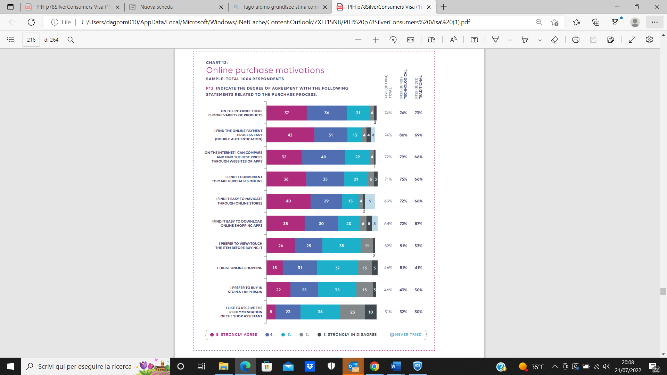fattori, che consiste nella verifica di almeno due elementi di diversa tipologia per accertare l’identità del consumatore quando effettua un pagamento.

Nonostante l'atteggiamento positivo, nutrono tuttavia ancora qualche dubbio: non essendo nativi digitali, questi nuovi canali hanno infatti richiesto loro uno sforzo in più per imparare e adattarsi rispetto alle generazioni più giovani.

Le categorie di servizi e prodotti più acquistate online sono gli abbonamenti tv e musicali (71%), le prenotazioni di viaggi (56%) e servizi tecnologici (55%). D’altra parte, cibo e bevande, servizi finanziari e veicoli continuano a essere più frequentemente acquistati di persona.

Esistono alcuni vantaggi nell'acquisto di persona che sono molto apprezzati: in particolare, vedere e toccare i prodotti prima dell'acquisto ed essere aiutati dai commessi.

**I consumatori silver del futuro**

Istruiti, con alte qualifiche professionali, completamente integrati digitalmente e con una maggiore capacità di consumo: i consumatori silver del prossimo futuro – gli attuali 45-54enni - continueranno a trasformare i consumi e la struttura socio-economica di questo segmento di consumatori.

“A*vranno già sperimentato la globalizzazione dei consumi e l’avvento di nuove soluzioni di e-commerce* - aggiunge **Stoppani** - *e ciò condizionerà le loro abitudini di consumo in diversi settori, dall’alimentazione al tempo libero, al turismo. Sostenibilità, mondo biologico e cura della salute saranno abitudini già consolidate. Inoltre, l’aver vissuto con i figli fino alla loro età adulta, li porterà ad avere maggiore familiarità con prodotti e servizi tecnologici, inclusa la mobilità condivisa, e a essere molto permeabili all'innovazione*.”

Completamente integrati nella digitalizzazione, i consumatori silver del prossimo futuro – che rappresentano l’attuale fascia di età tra 45 e 55 anni - avranno molto probabilmente una maggiore fiducia nel mondo digitale e continueranno ad essere omnichannel, ossia attivi sia sui canali online, che fisici.

*Disclaimer*

*I casi di studio, i confronti, le statistiche, le ricerche e le raccomandazioni sono fornite dal cliente "COSÌ COME SONO", a scopo puramente informativo e non devono essere considerati come consigli operativi, di marketing, legali, tecnici, fiscali, finanziari o di altro tipo. Visa Inc. non fornisce alcuna garanzia o dichiarazione in merito alla completezza o all'accuratezza delle informazioni contenute nel presente documento, né si assume alcuna responsabilità che possa derivare dal fare affidamento su tali informazioni. Le informazioni contenute nel presente documento non sono da intendersi come consulenza legale e si invitano i lettori a rivolgersi a un professionista competente qualora tale consulenza sia necessaria.*

**Visa**

Visa Inc. (NYSE: V) è tra i leader mondiali nei pagamenti digitali e facilita transazioni tra consumatori, esercenti, istituzioni finanziarie e governi in più di 200 Paesi e territori ogni anno. La nostra missione è quella di connettere il mondo attraverso la rete di pagamenti più innovativa, conveniente, affidabile e sicura, che consenta a privati, aziende ed economie di prosperare. Crediamo infatti che le economie capaci di includere tutti ovunque possano far crescere tutti ovunque e riteniamo l'accessibilità fondamentale nella movimentazione del denaro del futuro. Per maggiori informazioni, visita <https://www.visaitalia.com/>, oltre che il [blog Visa Italia](https://www.visaitalia.com/visa-everywhere/blog.html), e seguici su Twitter [@Visa_IT](https://twitter.com/Visa_IT).

**Contatti ufficio stampa Visa**

Enrica Banti, Senior Manager Corporate Communication, Visa Italy bantie@visa.com

Matteo Rasset, DAG Communication mrasset@dagcom.com +39 333 8032644

Barbara D’Incecco, DAG Communication bdincecco@dagcom.com +39 02 89054168

Alessandro Zambetti, DAG Communication azambetti@dagcom.com +39 338 9241387

1. Payment Innovation Hub è il centro di ricerca e sviluppo su pagamenti e commercio promosso da Visa, CaixaBank, Global Payments Inc, Samsung e Arval